7.05-8.05.2020
Уважаемые студенты!
Курсовой проект по модулю ПМ03 Участие в организации производственной деятельности структурного подразделения вы оформляете в соответствии со стандартом и распечатываете. Вкладывать в файлы не надо!!! Только в папку. Как только выйдем на учёбу, сдадите.
Защита курсового проекта по модулю будет проходить в виде теста!
Вам необходимо в указанные дни защиты по «Графику защиты» пройти по ссылке и пройти тест.
https://padlet.com/annapopkovakmt/nf3qp1nl0lr9
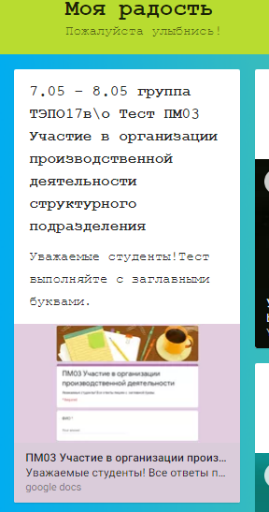

ГРАФИК
Защиты курсового проекта
По МДК 03.01 Организация работы структурного подразделения
№ | Группа ТЭПО-17в\о
 | Ф.И.О | Дата
1 | Асташина.Елена Борисовна | 07.05.2020г.
2 | Буянова Любовь Игоревна
3 | Волкова.Наталья Александровна
4 | Грядюшко Дмитрий Леонидович
5 | Казначеев.Виктор Александрович
6 | Ковтонюк.Владислав Олегович
7 | Красулин Игорь Игоревич
8 | Кривошеин Олег Николаевич
9 | Маринин.Юрий Владимирович
10 | Мордвинов Дмитрий Сергеевич | 08.05.2020г.
11 | Миндубаева Мария Олеговна
12 | Ортлиб Михаил Юрьевич
13 | Скачков Ян Александрович
14 | Собакинских.Олеся Александровна
15 | Франц Евгений Анатольевич
16 | Чеклецов.Артём Владимирович
17 | Швайцер Татьяна Викторовна
18 | Якимов Евгений Владимирович
19 | Яковлев Александр Владимирович

Оценки по тесту будут доступны также на этой платформе.

ЖЕЛАЮ УДАЧИ!!!

